9. 10. 2013

VÝVOJ INDEXŮ SPOTŘEBITELSKÝCH CEN
VE 3. ČTVRTLETÍ 2013

Celková hladina spotřebitelských cen klesla ve 3. čtvrtletí 2013 proti 2. čtvrtletí 2013 o 0,3 %. Meziročně vzrostly spotřebitelské ceny ve 3. čtvrtletí 2013 o 1,2 %, což bylo o 0,3 procentního bodu méně než ve 2. čtvrtletí 2013.

Mezičtvrtletní snížení cenové hladiny ve 3. čtvrtletí letošního roku (naposledy nastalo ve 4. čtvrtletí 2010) ovlivnil pokles cen u poloviny oddílů spotřebního koše. Nejvíce klesly ceny v oddíle pošty a telekomunikace v důsledku slev mobilních operátorů a v oddíle odívání a obuv vlivem letních výprodejů. Pokles cen v oddíle potraviny a nealkoholické nápoje způsobily především sezónní ceny ovoce a zeleniny. Jednalo se zejména o snižování cen brambor po jejich výrazném zvýšení v červnu a pokles cen plodové zeleniny. Rostoucí tendenci měly ve 3. čtvrtletí zejména ceny mléka, sýrů, jogurtů a másla. K růstu cen došlo v oddíle rekreace a kultura vlivem zvýšení cen dovolených s komplexními službami v červenci a srpnu.

Indexy spotřebitelských cen
předchozí čtvrtletí =100

 | rok 2012 |  | rok 2013
ODDÍL | 3. čtvrtletí | 4. čtvrtletí | 1. čtvrtletí | 2. čtvrtletí | 3. čtvrtletí
ÚHRN | 100,0 | 100,0 | 101,4 | 100,2 | 99,7
Potraviny a nealkoholické nápoje | 99,0 | 101,2 | 103,8 | 101,4 | 98,9
Alkoholické nápoje a tabák | 101,3 | 101,3 | 100,7 | 100,8 | 100,5
Odívání a obuv | 95,6 | 103,6 | 94,8 | 104,3 | 98,0
Bydlení, voda, energie, paliva | 100,2 | 99,9 | 102,3 | 99,5 | 99,4
Bytové vybavení, zařízení domácnosti, opravy | 99,3 | 100,2 | 100,1 | 99,7 | 99,2
Zdraví | 101,9 | 100,1 | 101,1 | 100,4 | 100,1
Doprava | 99,6 | 99,1 | 100,2 | 99,9 | 100,5
Pošty a telekomunikace | 99,1 | 96,9 | 99,3 | 94,9 | 96,9
Rekreace a kultura | 101,6 | 97,3 | 101,3 | 99,6 | 102,1
Vzdělávání | 100,4 | 100,8 | 100,2 | 100,1 | 100,3
Stravování a ubytování | 100,4 | 100,2 | 100,7 | 100,6 | 100,5
Ostatní zboží a služby | 100,0 | 100,6 | 100,9 | 100,5 | 99,4

Meziročně vzrostly spotřebitelské ceny ve 3. čtvrtletí 2013 proti 3. čtvrtletí 2012 o 1,2 %, což bylo o 0,3 procentního bodu méně než ve 2. čtvrtletí 2013. Zpomalení meziročního cenového růstu se projevilo zejména v oddílech alkoholické nápoje a tabák, bydlení, zdraví, ostatní zboží a služby. Mírně zpomalil i růst cen v oddíle potraviny a nealkoholické nápoje. V oddíle pošty a telekomunikace došlo k prohloubení poklesu cen, a tím i ke zvýšení jejich vlivu na snižování cenové hladiny. Opačným směrem působily zejména ceny v oddílech odívání a obuv, rekreace a kultura. V oddíle doprava se zmírnil meziroční pokles cen, a tím i jeho snižující vliv na úhrnný index spotřebitelských cen. Růst tržních cen zpomalil na 1,2 % z 1,3 % ve 2. čtvrtletí a růst regulovaných⁾ cen zpomalil na 1,6 % ze 2,8 % ve 2. čtvrtletí.

V oddíle bydlení se zvětšil pokles cen zemního plynu jako důsledek jejich snížení od května 2013, které se plně promítlo ve všech třech měsících 3. čtvrtletí. Meziroční růst cen zemního plynu se postupně snižoval od 2. čtvrtletí 2012 a tento trend vyvrcholil ve 2. a 3. čtvrtletí 2013, kdy ceny zemního plynu přešly v meziroční pokles. Zpomalení cenového růstu nastalo u tepla a teplé vody. U dalších významných položek v oddíle bydlení – čistého nájemného a elektřiny – došlo v prvním případě k mírnému zrychlení cenového růstu a u elektřiny od ledna 2013 ke stagnaci.

Zpomalení cenového růstu v oddíle alkoholické nápoje a tabák ovlivnily zejména ceny lihovin, které ve 2. čtvrtletí zaznamenaly poměrně výrazný růst, který se ve 3. čtvrtletí snížil.

V oddíle zdraví se zmírnil cenový růst léků a jejich doplatků vlivem jejich většího zvýšení ve 3. čtvrtletí 2012 (průměrné meziměsíční tempo růstu 0,9 %) ve srovnání se 3. čtvrtletím 2013 (průměrné meziměsíční tempo růstu -0,2 %).

Podobně v oddíle ostatní zboží a služby zpomalil cenový růst vlivem zvýšení cen ve 3. čtvrtletí 2012 zejména u sociální péče a pojištění.

V oddíle potraviny a nealkoholické nápoje bylo nepatrné snížení meziročního růstu cen výsledkem rozdílného vývoje jednotlivých druhů potravin. Zpomalení růstu cen nastalo zejména u mouky, masa, zeleniny, nealkoholických nápojů. Naopak zrychlil růst cen mléka, sýrů, másla, ovoce. Ceny brambor, přes jejich meziměsíční pokles ve všech měsících 3. čtvrtletí, byly meziročně vyšší o 86,2 % vlivem jejich výrazného zvýšení v červnu 2013.

V oddíle pošty a telekomunikace pokračovalo snižování cen telefonických a telefaxových služeb.

V oddíle doprava se ve 3. čtvrtletí zmírnil meziroční cenový pokles vlivem zvýšení cen pohonných hmot zejména v červenci. Vývoj spotřebitelských cen pohonných hmot ve vztahu k cenám průmyslových výrobců a dovozním cenám ropných výrobků znázorňuje následující graf.

Meziroční pokles cen pokračoval ve 3. čtvrtletí 2013 u spotřebičů pro domácnost, mobilních telefonů, zařízení pro příjem, záznam a reprodukci obrazu a zvuku.

Růst cen zboží úhrnem zpomalil ve 3. čtvrtletí na 1,7 % (z 1,9 % ve 2. čtvrtletí) a cen služeb na 0,8 % (z 1,1 % ve 2. čtvrtletí).

Harmonizovaný index spotřebitelských cen v zóně EU28

Meziroční přírůstek průměrného harmonizovaného indexu spotřebitelských cen (HICP) 28 členských zemí EU byl podle předběžných údajů Eurostatu v červenci 1,7 % a v srpnu 1,5 %. V ČR byly meziroční hodnoty v těchto měsících 1,4 % a 1,2 %. Podle předběžných údajů byl přírůstek HICP v ČR v září 1,0 %. Z níže uvedeného grafu je zřejmé, že meziroční HICP v ČR byl v roce 2011 nižší než průměrný HICP ve 28 členských zemích EU. Po skoku spotřebitelských cen v lednu 2012 se HICP v ČR dostal nad průměrnou úroveň EU. V posledních měsících roku 2012 se tento rozdíl začal snižovat a v roce 2013 se tyto hodnoty přiblížily.

Indexy spotřebitelských cen ve 3. čtvrtletí 2013

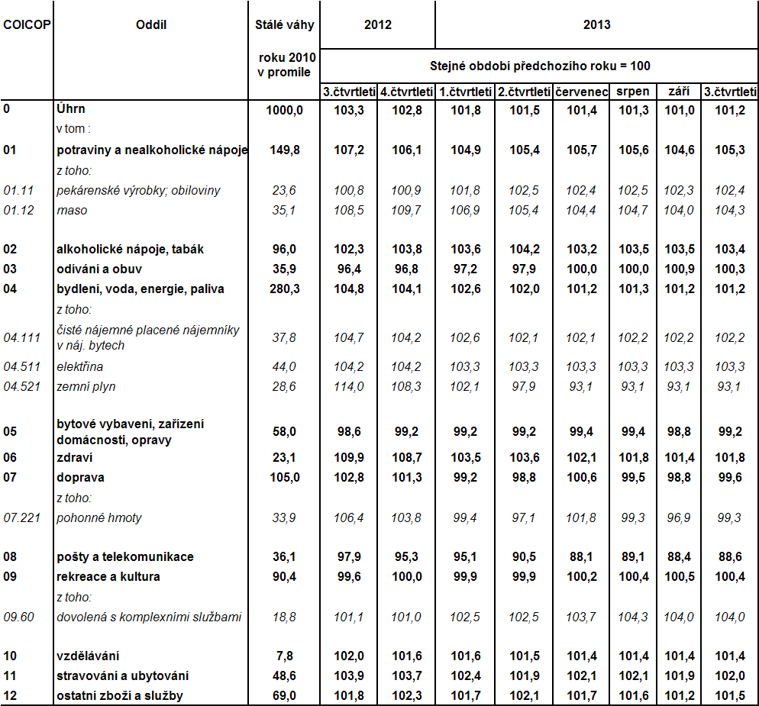

Zpracovali: pracovníci Oddělení spotřebitelských cen ČSÚ

Kontaktní osoba:
Ing. Jiří Trexler
Oddělení spotřebitelských cen ČSÚ
E-mail: jiri.trexler@czso.cz
Tel.: 274 054 137

⁾ ceny, které jsou úplně nebo částečně regulovány

